110年2月18日餐點
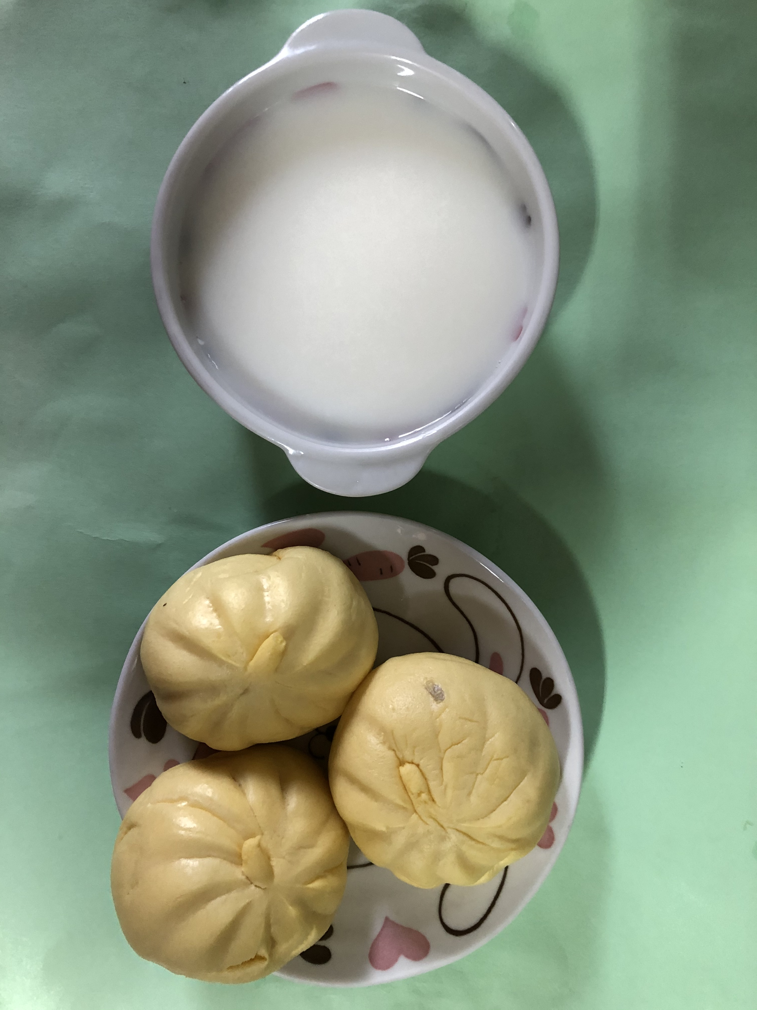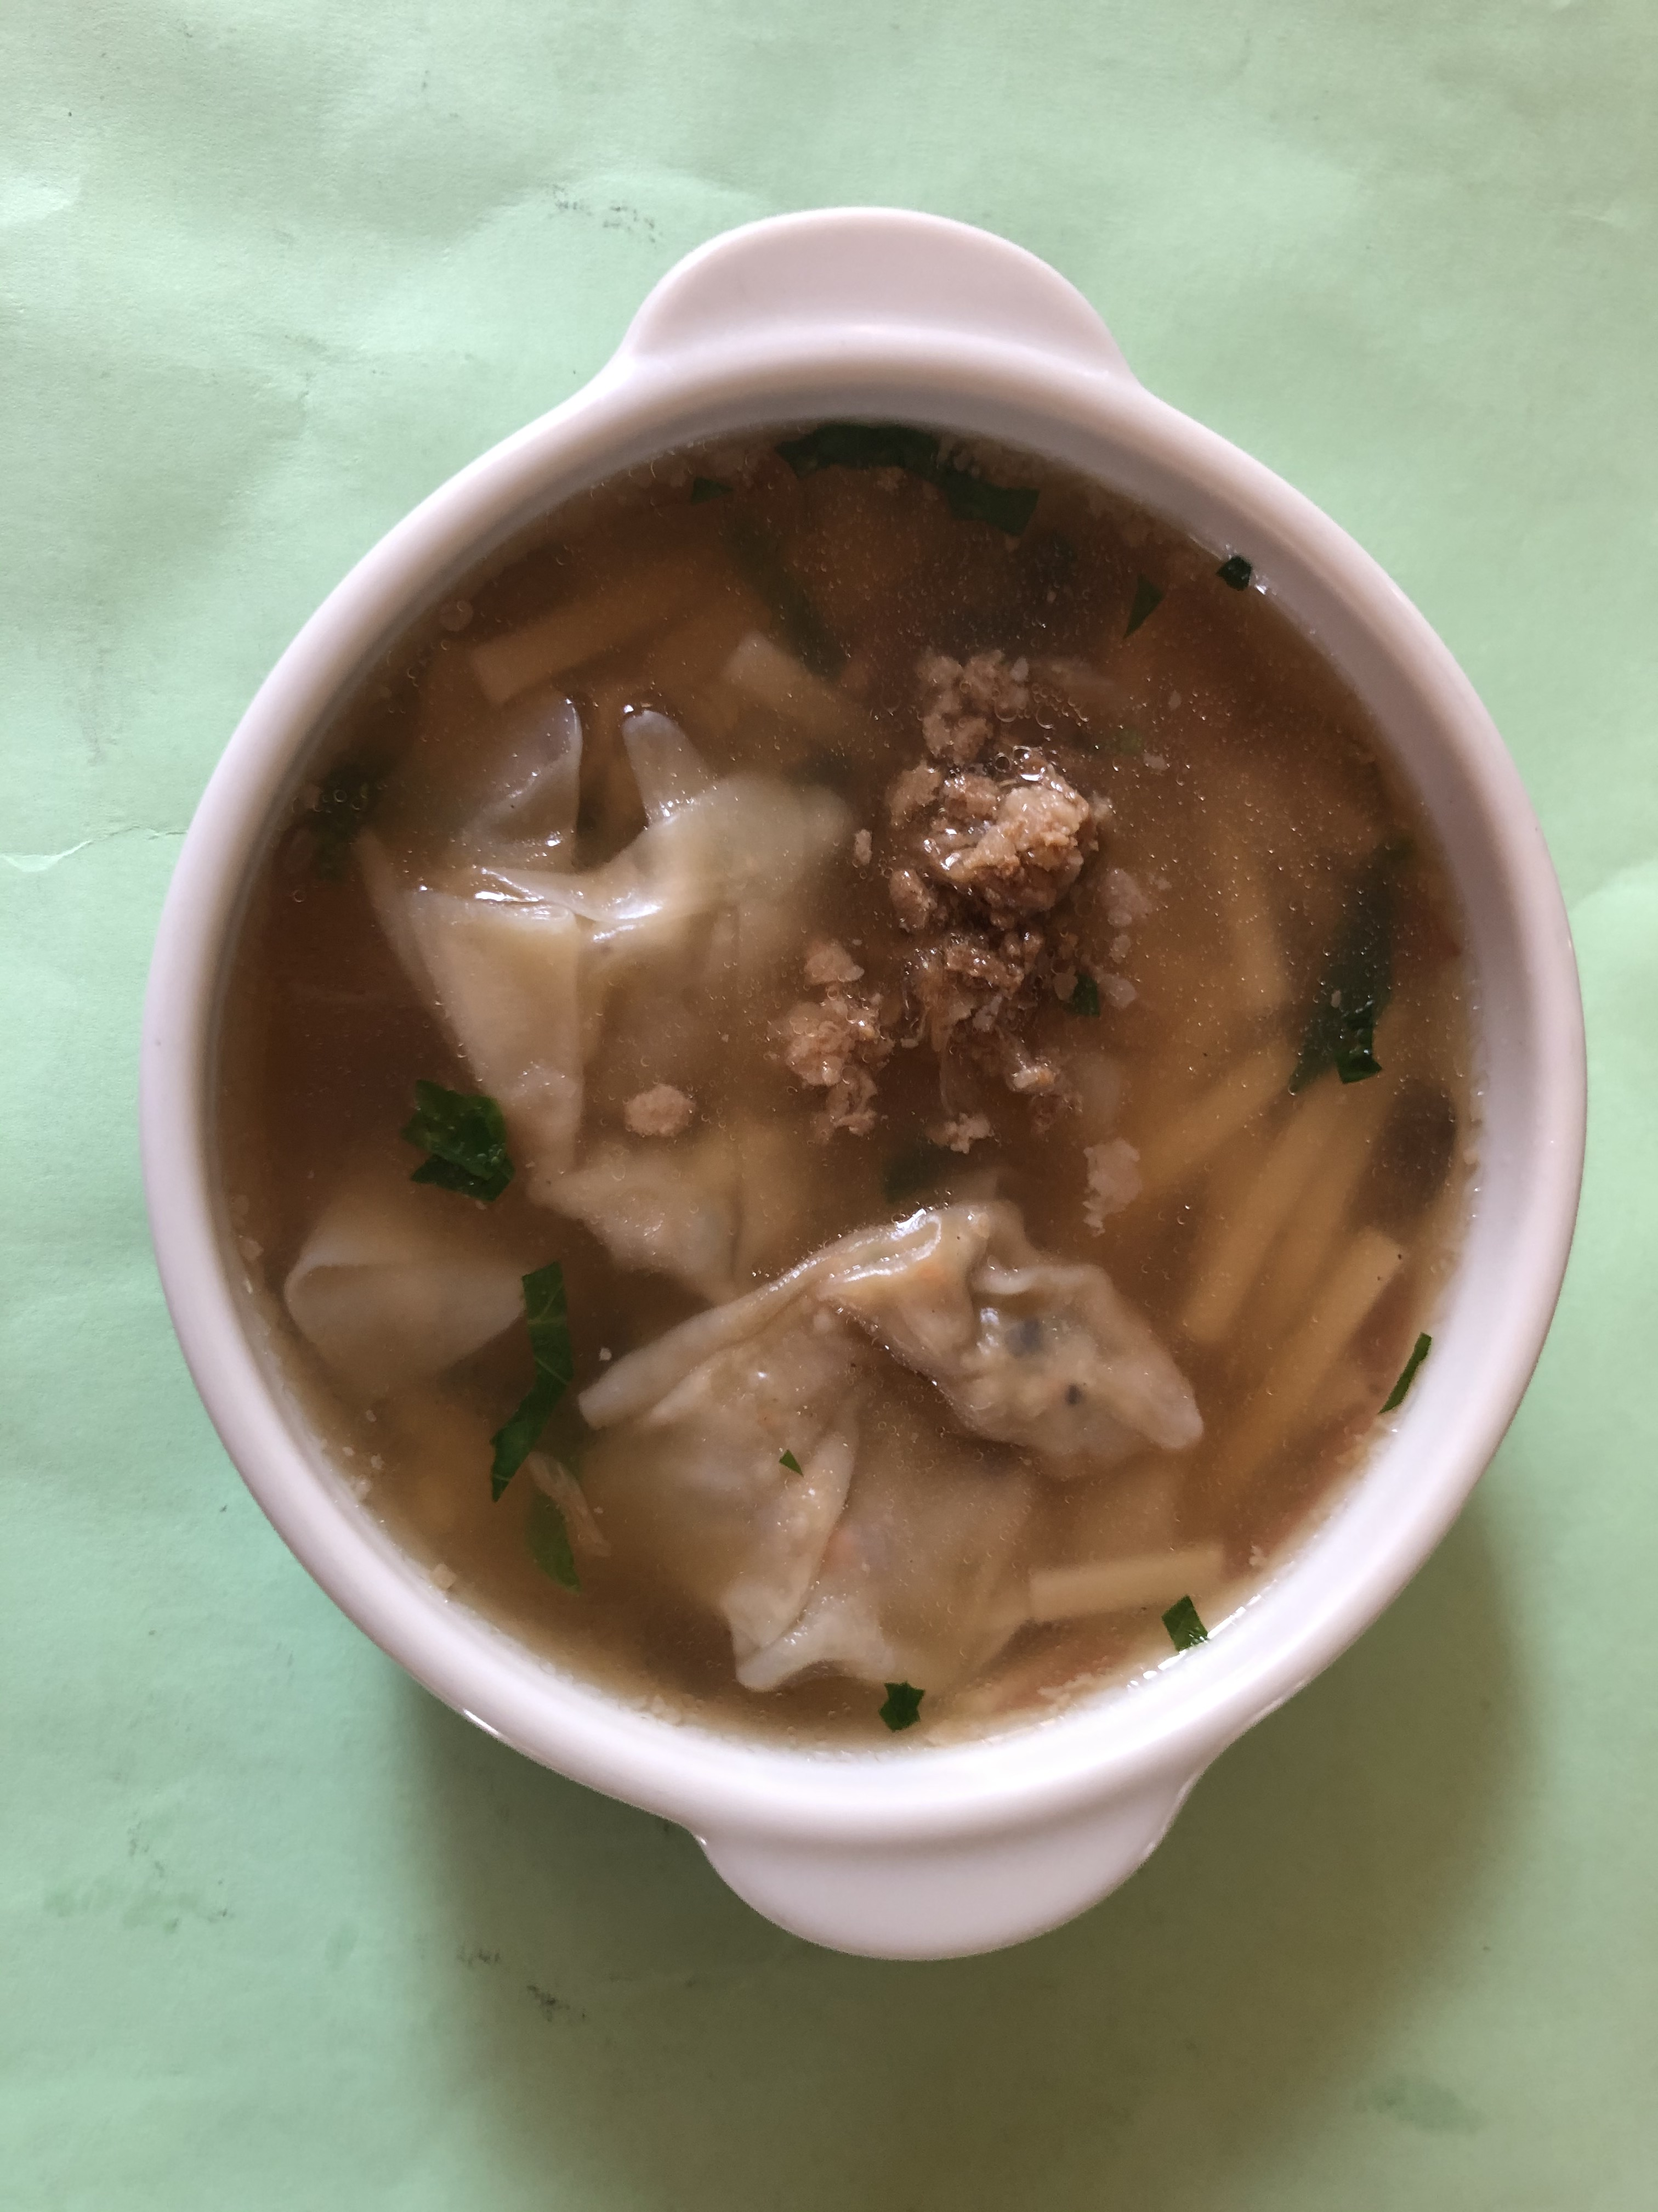
早餐(奶皇包、豆漿) 下午點心(餛飩麵)
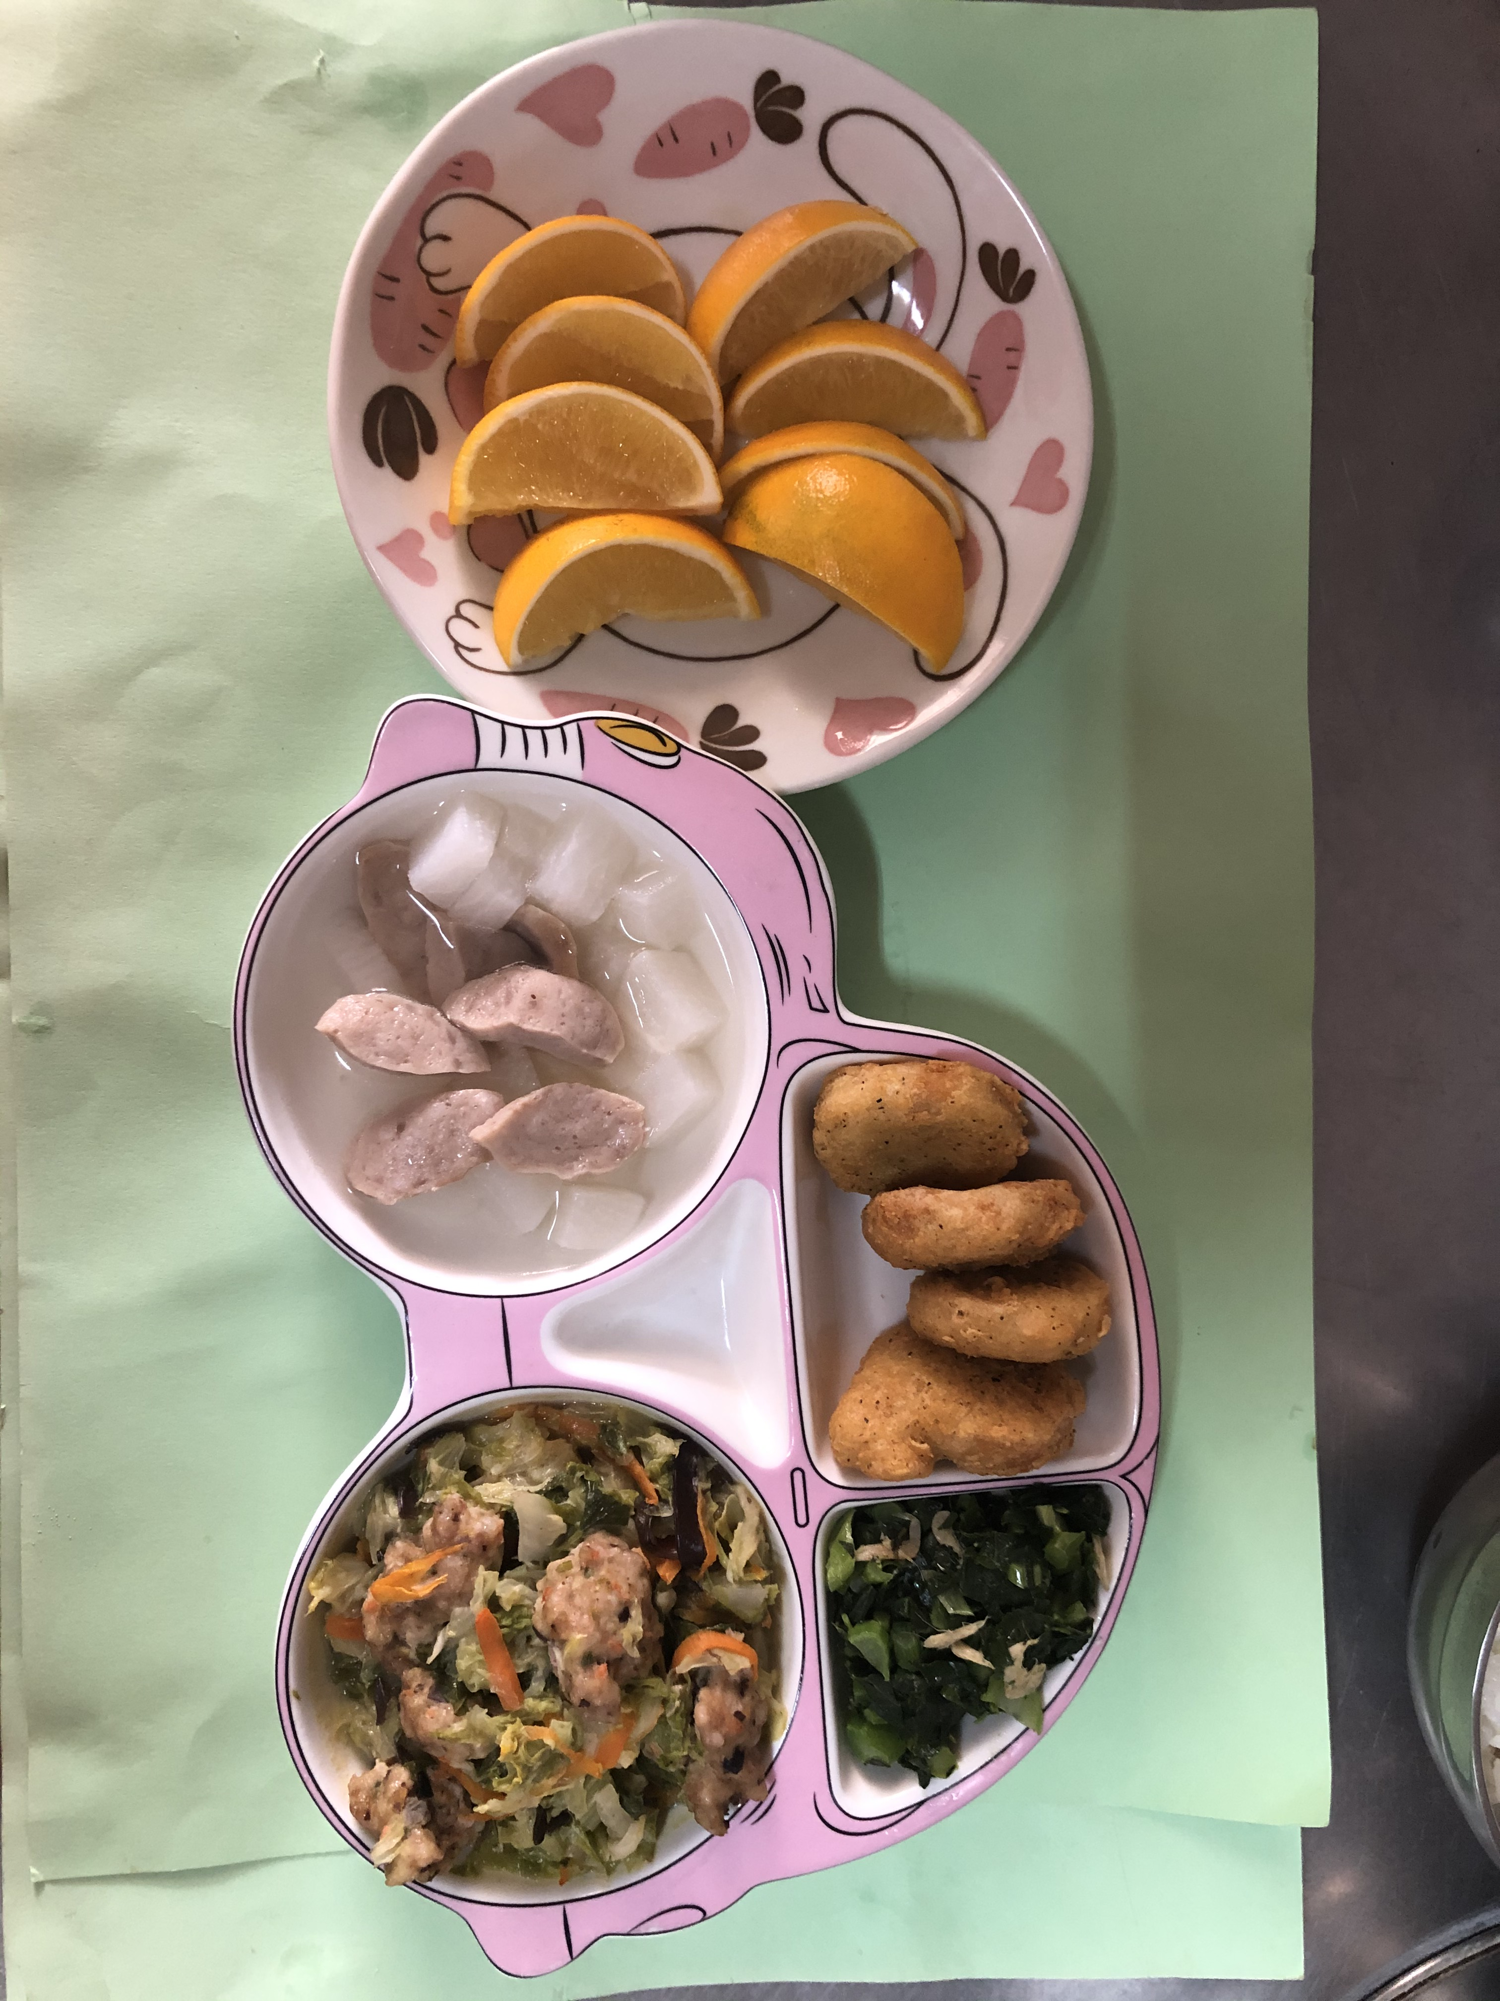
午餐(雞塊、滷大白菜、炒青菜、蘿蔔貢丸湯、水果)

